Как заставить ребенка учиться? И нужно ли заставлять?

Автор Нина Вилисова |

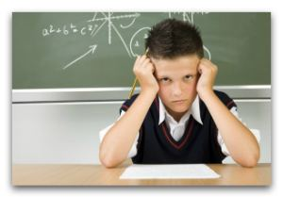Приветствую вас, читатели и гости блога о здоровом образе жизни! Для меня, как мамы четверых ребятишек, трое из которых являются школьниками, вопрос мотивации к учебе является очень актуальным. Сегодня мы поговорим на тему – как заставить ребенка учиться. Нужно ли заставлять, принуждать учиться, устраивать тотальный контроль? Или есть другие, более эффективные способы привить у сына или дочки любовь к знаниям?

Позвольте мне, как опытной и осознанной маме поделиться с вами секретами, как сделать так, чтобы школьник успешно учился, с легкостью усваивал материал. В статье вы узнаете о мотивации к учебе детей разных возрастных групп. Ведь отношение к учебе у младших школьников и подростков сильно отличаются. Также мы рассмотрим советы психолога о воспитании школьников.

Все дети индивидуальны

Иногда проблемы в школе связаны с тем, что родители возлагают на чадо слишком большие надежды. Например, мама всегда мечтала учиться в престижной школе с углубленным изучением математики или английского языка, и теперь пытается перенести свои нереализованные мечты на наследников. И сын или дочь просто не справляется с повышенной нагрузкой, у них нет необходимых склонностей и навыков.

Поэтому, прежде чем упрекать и наказывать детей за плохие отметки и нежелание учиться, нужно понять, не предъявляете ли вы к ним повышенных требований?

Важно знать склонности и таланты своего чада и развивать именно то, к чему лежит его душа. Начинать готовиться к школе нужно еще в дошкольном возрасте. Навыки самоконтроля, способность удерживать внимание и достигать небольших целей должны быть сформированы до 7 лет, тогда школьнику будет легче учиться. Научиться читать еще не самое главное, важно уделять внимание именно познавательным навыкам.

Как не попасть в ловушку тотального контроля

К сожалению, в школах не учат семейной жизни и воспитанию детей, поэтому несколько поколений совершают одни и те же ошибки – чрезмерно контролируют своих детей, не хвалят за успехи, излишне наказывают за промахи.

Даже для маленьких детей важно, чтобы они могли сами контролировать свою деятельность. Тотальный контроль и непредоставление школьнику самостоятельности может закончиться тем, что родители и бабушки-дедушки будут учиться за ребенка, оказывая ему «медвежью» услугу.

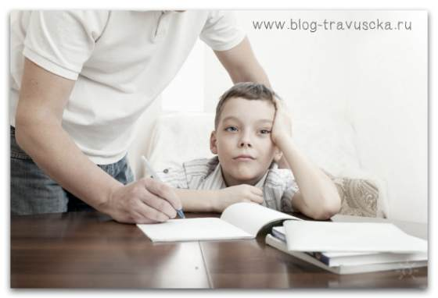

Контроль должен быть разумным, но и пускать учебную деятельность на самотек не стоит. Сын или дочь должны чувствовать, что их школьная жизнь и успехи вам не безразличны. Найдите золотую середину.

Какая мотивация для учебы лучше

Для успешного овладения учебным материалом важно найти для школьника правильную мотивацию. Ведь мотивация является той энергией, благодаря которой он хочет хорошо учиться, достигать целей.

Если вы будете чрезмерно контролировать детей, давить на них, наказывая за малейшую оплошность, то в ваших отношениях исчезнет доверие и теплота. А мотивация начнет стремительно слабеть. Дети будут избегать наказания, юлить, обманывать, искать массу причин, чтобы не делать уроки. Поэтому найти мотивацию для своего маленького ученика – важный этап в воспитании. На страницах блога я как-то писала уже про своих ребятишек, о том, [как расположить ребенка к школе](http://www.blog-travuscka.ru/novosti/den-znanij-kak-raspolozhit-rebenka-k-shkole.html). Обязательно почитайте и эту заметку тоже. А пока почитаем, что советуют детские психологи.

Психологи дают следующие советы по мотивации:

* Нельзя заставлять учиться, тем самым вы подавляете волю, не учитываете личность маленького человечка.
* Прежде чем наказывать детей за двойки, нужно выяснить причину плохих отметок.
* Нагрузка на школьника должна быть сопоставима с его склонностями и способностями.
* Мотивация в первом классе и в старших классах отличается, важно учитывать возрастные особенности.
* Начиная с 10-11 лет нужно общаться с детьми, как с другом. Представьте, что перед вами ваш друг, стали бы его унижать и бить за двойки?
* Стремитесь раскрыть таланты своего чада, особенно те, которые пригодятся для будущей профессии.
* Хорошо, если дети уже в младших классах знают, кем хотят стать, тогда появится цель, к которой нужно идти.
* Иногда полезно поговорить с педагогами, возможно предмет в школе преподается недостаточно интересно?

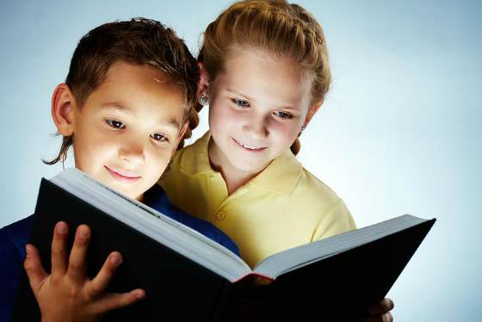

## Мотивация для учеников средних классов

В 11 лет дети вступают в сложный возрастной период – подростковый. Родители уже не являются беспрекословным авторитетом, дети начинают прислушиваться к мнению ровесников. Мотивировать к знаниям детей в 12 лет, в 13 лет уже сложнее. Одной похвалы часто недостаточно. В средних классах, особенно если учителя-предметники не уделяют должного внимания способу подачи материала, ученикам становится скучно. Поэтому родители должны как-то сами замотивировать школьника к изучению предметов.

Если школьник уже знает, кем хочет стать, а это важно в этом возрасте, то поступление в престижный вуз – хорошая мотивация и стимул начать углубленно изучать предмет. Возможно, стоит подыскать репетитора. Сегодня существует мнение, что репетитора нужно нанимать не по тем предметам, по которым ученик не успевает, а по тем, к которым у него склонности.

Тогда сын или дочка смогут сосредоточиться на предметах, которые им пригодятся в карьере, для успешной жизни.

## Стимул к учебе в старших классах

У подростков в 14 лет может резко пропасть интерес к учебе. Поэтому важно быть готовым к этому. Наверняка вы наслышаны про истории, когда успешный ученик вдруг скатывается до двоек и троек, начинает прогуливать учебу. Подростки могут связаться с плохой компанией, поэтому родителям важно поддерживать дружеские отношения с детьми, быть в курсе, с кем дружит их любимое чадо.

Алкоголизм и наркомания среди подростков – проблема, которую проще предотвратить. Постоянная гиперопека, контроль и жесткие наказания могут подтолкнуть подростка в плохую компанию, тогда ему будет не до учебы. Поэтому расстановка правильных приоритетов в жизни, постановка целей в спорте и учебе важна в этом возрасте. Причем родители не должны навязывать профессию подростку, проецировать на него нереализованные амбиции, а действительно раскрыть таланты и способности своего сына или дочери.

В 15 лет, и даже раньше подросток может влюбиться, что также не способствует хорошим отметкам в школе. Поэтому важно быть детям другом. Тогда психологические проблемы подростка не будут такими острыми. Ведь он знает, что можно поделиться проблемами с близкими людьми, получить от них помощь и поддержку.

## Как помочь самим родителям

*Но как быть, если родителям, бабушкам и дедушкам не хватает психологических знаний, умений и навыков? Как помочь родителям замотивировать детей? К счастью, сегодня есть масса книг, методик, которые облегчают процесс воспитания. Ведь важно вырастить сына и дочь успешными и уверенными в себе. Но ходить к психологам не всегда получается. Достаточно заниматься один час в день, чтобы школьник стал более успешным, легче усваивал материал, а самое главное – сам захотел учиться.*

Напоследок, хотелось бы дать еще один совет – будьте примером для своих детей. Если хотите, чтобы дети полюбили книги, сами читайте и любите книги, постоянно узнавайте что-то новое, не останавливайтесь в развитии. И дети сами за вами подтянутся.

А как вы мотивируете своих детей хорошо учиться? Поделитесь, пожалуйста, в комментариях! Буду рада вашим откликам.